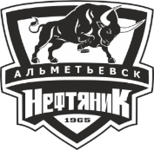 | Заявочный лист  для участия в соревнованиях по хоккею с шайбой среди подростковых клубов нефтяного региона РТ  на Кубок ПАО «Татнефть» сезон 2024 – 2025г.г.  Команда «Сокол», с.Сарманово

п/н | Фото игрока | ФИО игрока | Дата рождения | Амплуа | К/А
1 | 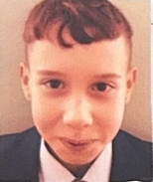 | Заманов Альмир Ильмирович | 23.06.2010 | Защитник
2 | 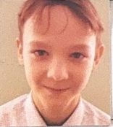 | Муллин Самат Викторович | 27.04.2010 | Защитник | К
3 | 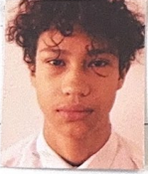 | Ишдавлетов Егор Вячеславович | 03.02.2009 | Нападающий | К
4 | 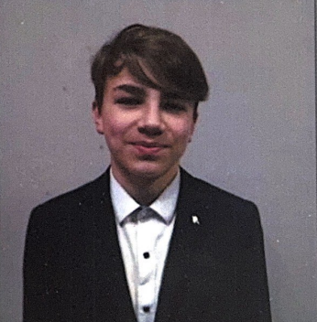 | Кутеминский Даниил Анатольевич | 11.01.2012 | Нападающий
5 | 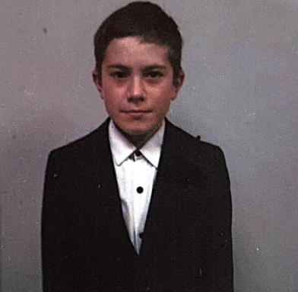 | Сафин Риназ Филусович | 07.04.2011 | Нападающий | А
6 | 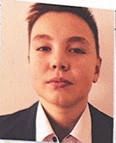 | Сафин Ильмир Инсафович | 27.04.2009 | Вратарь
7 | 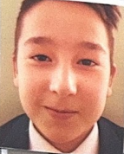 | Шарипов Ислам Наилович | 09.01.2009 | Нападающий
8 | 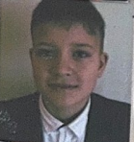 | Фархутдинов Эмиль Ильфатов | 14.08.2012 | Нападающий
9 | 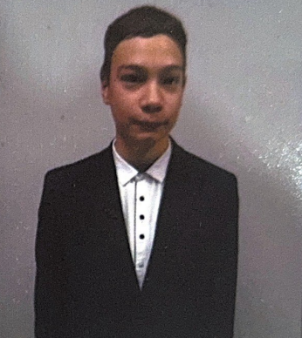 | Салихов Айнур Рамилевич | 04.12.2010 | Защитник
10 | 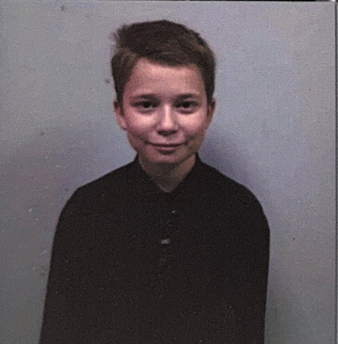 | Диков Константин Юрьевич | 18.08.2011 | Защитник
11 | 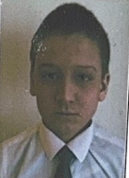 | Фархиев Самат Рустамович | 07.04.2012 | Нападающий
12 | 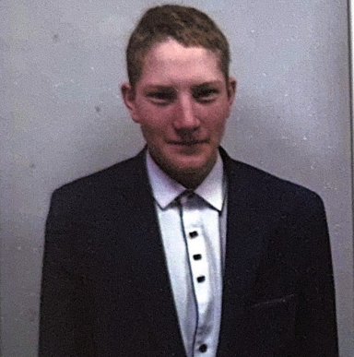 | Валиев Аяз Разифович | 20.10.2011 | Нападающий
13 | 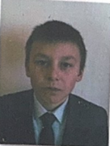 | Газизов Рамис Марселевич | 21.02.2012 | Нападающий

Руководящий состав команды
п/н | ФИО | Должность | Телефон
1 | Габидуллин Маннур Азгарович | Тренер | 89600691432

